中文标题（黑体 四号）
第一作者¹，第二作者²，第三作者³（楷体_GB2312 五号）
(1. 作者单位，省名 市名 邮编；2. 作者单位，省名 市名 邮编；3. 作者单位，省名 市名 邮编)（宋体，小五号）
摘要：提供论文内容梗概，不加评论和补充解释。摘要应含研究目的、方法、结果和结论。摘要应具有独立性和自明性，充分反映研究的创新之处，并拥有与文献同等量的主要信息。有些情况下，摘要可包括研究工作的主要对象和范围以及具有情报价值的其它重要信息。摘要不应有引言中出现的内容，也不要对论文内容作诠释和评论，不得简单重复题名中已有的信息；不用图表及非公知公用的符号和术语，不用引文，除非该论文证实或否定了他人已发表的论文；缩略语、略称、代号，除了相邻专业的读者也能清楚理解的以外，在首次出现时必须加以说明；不用图、表、化学结构。中文摘要以300字左右为宜，不分段。（宋体，小五号）
关键词：提供3～8个关键词，关键词之间以‘；’隔开（宋体，小五）
中图分类号： 文献标志码：A

Title in English（四号）
Zhang San¹, Li Si², Wang Wuchang³ (Times New Roman，五号)
(1. Department, School or Institute, City name Postcode, Country;
2. Department, School or Institute, City name Postcode, Country
3. Department, School or Institute, City name Postcode, Country) (Times New Roman，斜体，小五号)
Abstract: About 150 words, including professional terms.（250字左右，并请提供专业术语。英文摘要与中文摘要要求相同，英文摘要应符合英文语法。字体：Times New Roman 小五号）
Keywords: Unify with the Chinese abstract

0 引言
引言具有总揽论文全局的重要性。引言介绍论文的研究背景、存在问题和研究目的，说明写作的理由、主要研究成果及其与前人工作的关系（需引用参考文献）等，目的是提出论文所要解决的问题及作者工作的意义，引导读者进入论文的主题。

1 公式和表格（一级标题，黑体 小四号）
1.1 二级标题（黑体，五号）
1.1.1 三级标题（仿宋_GB2312，五号）
1.1.1.1 四级标题（正文中最小层次，楷体_GB2312，五号）
正文中若还有向下扩充的层次分类，参考如下：
条 | 1.
款 | 1)
项
注意公式中字母的正斜体用法：函数、变量、变动附标等用斜体；在特定场合视为常数的参数用斜体；矩阵符号、矢量、张量用黑斜体；有定义的已知函数、其值不变的数学常数(如π、e等)、已定义的算子(如div,δx中的δ及df/dx中的d)等用正体。长公式宜在运算符号后转行。全文公式统一编序号，如：
(1)
(2)
正文中表格采用三线表，表题在表上居中，全文表格统一编序号。表的标目采用“物理量符号/单位符号”，如“m/kg”。表格中数字按三位分节法排，表中正、斜体与正文一致。表中文字均用6号字，中文为楷体，英文及数字用Times New Roman。
表1 表题名称(黑体 小五 段前4磅段后2磅)
参数  i | 参数  v/(m/s) | 参数  t/ms | 参数  t/ms | 参数  Δt/ms
1 | 917.8 | 0 | 10.924 | 10.924
2 | 915.7 | 6.967 | 17.916 | 10.949
3 | 916.6 | 12.848 | 23.786 | 10.938
4 | 916.9 | 19.303 | 30.238 | 10.935
5 | 911.8 | 26.185 | 37.181 | 10.996
6 | 919.6 | 32.504 | 43.407 | 10.903
7 | 912.1 | 39.032 | 50.024 | 10.992
8 | 916.8 | 46.311 | 57.247 | 10.936
9 | 910.5 | 51.707 | 62.719 | 11.012
10 | 913.9 | 58.185 | 69.155 | 10.970

2 插图
插图要求要清晰，无污点。图题在图下居中,全文插图统一编序号,如图1、图2等。如插图有分图，各分图用英文字母(a)，(b),...编号，并列出各分图图题。图中术语、符号和计量单位等与正文一致，正、斜体也与正文一致，单位用正体，物理量用斜体。插图中的标目采用“物理量符号/单位符号”，如“m/kg”，标目应与坐标轴平行并居中，如图2。图中文字均用6号字，中文用楷体，英文及数字用Times New Roman。
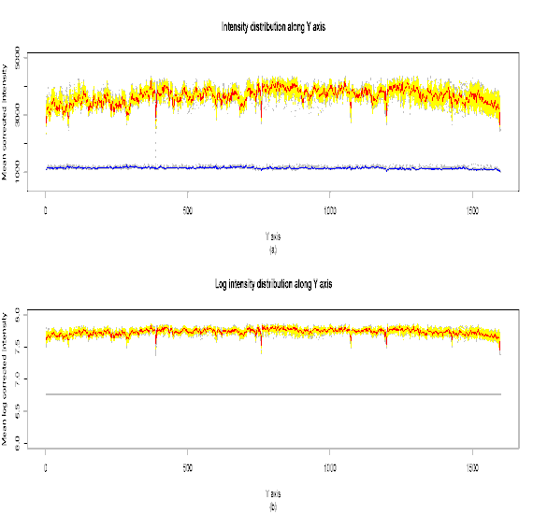
图1 图题名称(黑体 小五 段前2磅段后4磅)

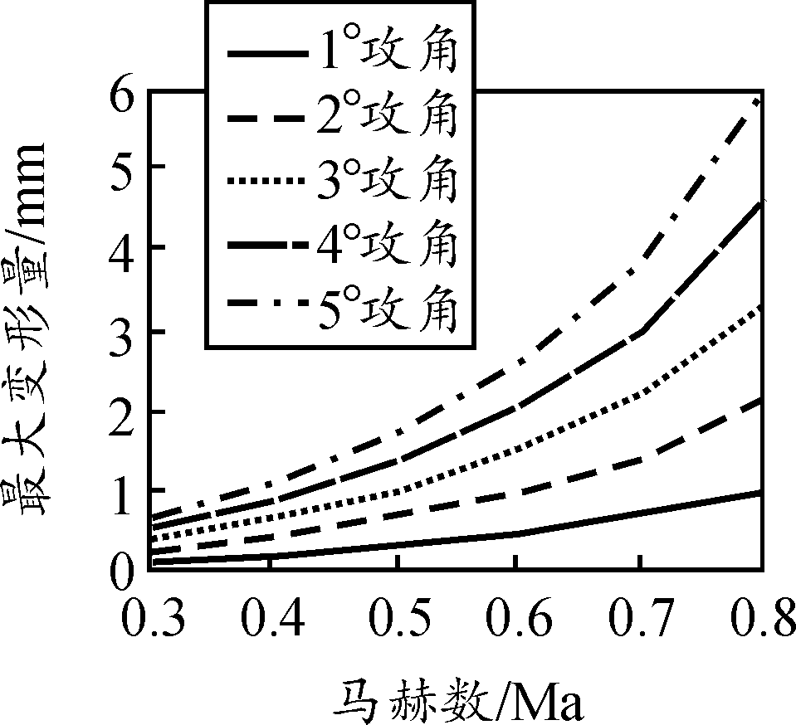
(a) A参数
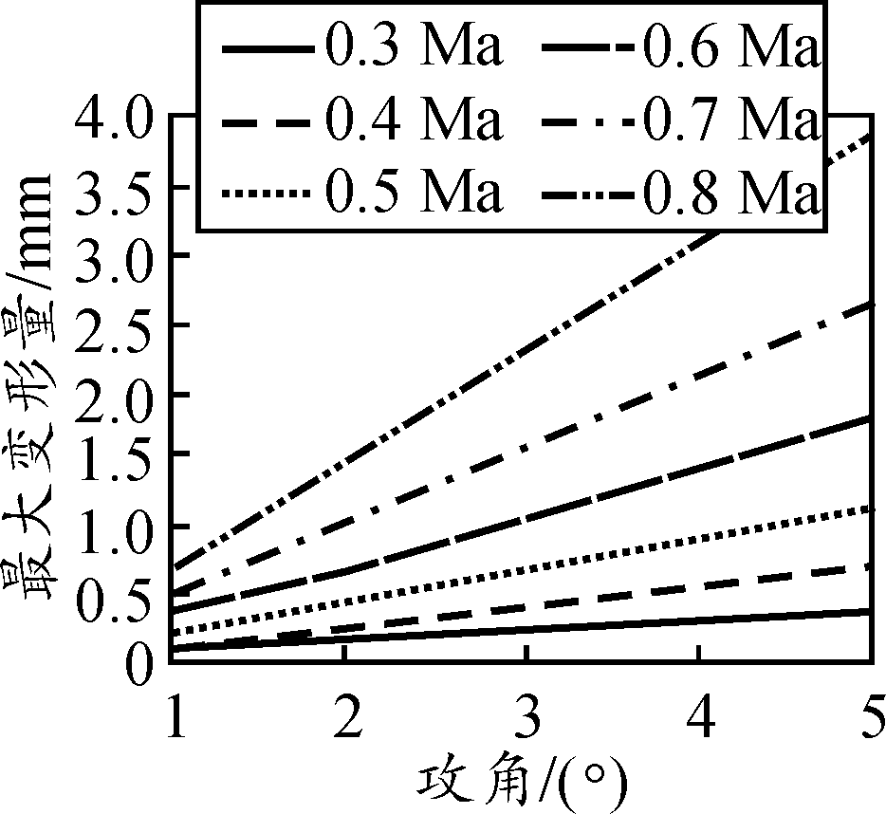
(b) B参数
图2 最大变形量与A参数和B参数的关系曲线

3 正文
正文是科技论文的核心部分，论文的论点、论据和结论都在该部分论述，是展现研究成果和学术水平的主体。总的思路和结构安排应当符合“提出论点，通过论据（事实和（或）数据）来对论点加以论证”这一共同的要求。
正文中要注意外文字母的正斜体。斜体外文字母主要用作物理量的符号，正体外文字母主要用于表示名称及与名称有关的代号。
正文引用的参考文献必须用上标的形式进行标注^{[序号]}，并与参考文献的序号相对应。参考文献顺序按其在正文中出现的先后顺序排列。
正文的所有中文字体均为五号宋体，英文及阿拉伯数字均为五号的“Times New Roman”。标点符号全部以汉字输入的全角表示，参考文献标点用半角。
小数点前或后有4位以上（含4位）的数字应采用三位分节法：从小数点起向左或向右每3位分为一组，组间留适当空隙，如2 150.201 61，不得用逗号、圆点或其他方式。

4 结论（或结束语）
结论与引言相呼应，又称结束语、结语。它是在理论分析和实验验证的基础上，通过严密的逻辑推理而得出的富有创造性、指导性、经验性的结果描述。它以自身的条理性、明确性、客观性反映了论文或研究成果的价值。

参考文献：
[序号] 作者,作者.篇名[文献标识].刊名, 出版年份,卷号(期号): 起止页码. （楷体_GB2312，小五）
[序号] Author, Author. Paper title[]. Journal Title, year, volume(issue): page 1-page 2. (Times New Roman, 小五)

附：
参考文献只列公开发表的文献。内部资料、未公开发行的论文集（学位论文除外）等不得作为文献引用。未被引用的文献不能列于参考文献列表中。
参考文献采用顺序编码制。参考文献条目中各项内容必须齐备。其中，作者为3人或少于3人应全部写出；3人以上只列出前3人，后加“等”或“et al”。

1 专著（普通图书、古籍、学位论文、技术报告、会议文集、汇编、多卷书、丛书）
[序号] 主要责任者. 题名:其他题名信息[文献类型标识]. 其他责任者. 版本项. 出版地: 出版者, 出版年: 引文页码[引用日期]. 获得和访问路径
2 专著中的析出文献
[序号] 析出文献主要责任者. 析出文献题名[文献类型标志]. 析出文献其他责任者// 专著主要责任者. 专著题名: 其他题名信息. 版本项. 出版地: 出版者, 出版年: 文献的页码[引用日期].
3 连续出版物（期刊、报纸）中的析出文献
[序号] 析出文献主要责任者. 析出文献题名[文献类型标志]. 连续出版物题名: 其他题名信息, 年, 卷(期): 页码[引用日期].
4 专利
[序号] 专利申请者或所有者. 专利题名: 专利国别, 专利号[文献类型标志]. 公告日期或公开日期[引用日期]. 获取和访问路径.
5 电子文献（包括专著或连续出版物中析出的电子文献）
[序号] 主要责任者. 题名: 其他题名信息[文献类型标志/文献载体标志]. 出版地: 出版者, 出版年(更新或修改日期)[引用日期]. 获得和访问路径.

第一作者简介：姓名（出生年），性别（民族），籍贯，职称，学位，工作简历，研究方向。多作者间用分号区别，最后用句号结束。（请作者同时提供详细的联系地址、电话，以方便编辑部联系）。

凡属基金项目（或立项的科研/开发课题）等，请按正式基金项目名（项目编号）列于基金项目：后，多基金项目用分号隔开。

页面设置：
1、页边距：上：2.1厘米；下：2.1厘米；左：1.6厘米；右：1.6厘米。装订线：0厘米；装订线位置：左。方向：纵向。
- 纸张大小：A4。宽度：21厘米；高度：29.7厘米。
- 页眉页脚：距边界：页眉：1.5厘米；页脚：1.75厘米。
- 文档网格：网格：只指定行网格。行：每页46；跨度：15.6磅。

